Catégorie B Bât. à énergie positive Diplôme BEP® 2015
Xavier Beuchat a fait construire sa villa dans la commune de Chancy (GE) selon les normes d’un bâtiment à énergie positive. Une isolation thermique en fibres de bois, des appareils économes en énergie et des ampoules LED limitent la consommation de ce BEP à 8’200 kWh/a. Intégrée sur tout le côté sud de la toiture, l’installation PV de 14,5 kWc génère 16’300 kWh/a. Dans le jardin, l’installation solaire thermique fournit 5’600 kWh/a de chaleur utile. Avec ses 21’900 kWh/a, la nouvelle construction assure une autoproduction de 267%. Pour les froides journées d’hiver, Xavier Beuchat se sert en outre d’un poêle qu’il alimente avec le bois de sa parcelle. L’excédent de courant lui permettrait de faire deux fois le tour de la Terre avec un véhicule élec- trique.

Villa BEP 267% Beuchat, 1284 Chancy/GE

À la lisière de la commune de Chancy (GE), à 500 m de la frontière française, Xavier Beuchat a fait construire sa maison familiale en utilisant principalement des ressources durables locales. La façade est recouverte en grande partie de bois. Grâce à une bonne isolation thermique de 38 à 50 cm en fibres de bois, à de grandes fenêtres orientées au sud et exploitant l’énergie solaire passive, à des appareils A+++ et à des ampoules LED, le BEP ne consomme que 8’200 kWh/a. Dans le jardin, l’installation solaire thermique de 36 m2 produit 5’600 kWh/a de chaleur utile. Elle assure ainsi 90% des besoins en eau chaude et 75% du chauffage. Pour ses autres besoins en chaleur, Xavier Beuchat utilise un poêle à accumulation qu’il alimente au bois. Placée sur toute la face sud du toit, l’installation PV de 14,5 kWc fournit 16’300 kWh/a, de quoi couvrir
la consommation électrique de Xavier Beuchat et générer un excédent de courant de 13’700 kWh/a. Celui-ci permettrait de faire circuler neuf véhicules à zéro émission. La villa de Xavier Beuchat reçoit pour cela un diplôme BEP 2015.
Données techniques

Isolation thermique
Mur: 38 cm Valeur U: 0.11 W/m2K Toiture/grenier: 44 cm Valeur U: 0.09 W/m2K Plancher: 50 cm Valeur U: 0.13 W/m2K Fenêtres: verre triple Valeur U: 0.4 W/m2K cadre Valeur U: 1.3 W/m2K
Besoins en énergie
SRE: 276 m2 kWh/m2a % kWh/a Chauffage (bois inclus): 10.2 34 2’815
Eau chaude sanitaire: 14.2 48 3’919
Electricité: 5.4 18 1’490
Total besoins énerg.: 29.8 100 8’224
Alimentation énergétique
Autoprod.: kWc m2 kWh/m2a  Production PV: 14.5 79 206 |  | %  198 | kWh/a  16’284
Production therm.: 36 | 306 | 133 | 11’000
Prod. therm. utilisable: | 156 | 69 | 5’633
Alimentation énergétique: |  | 267 | 21’917
Bilan énergétique (énergie  Alimentation énergétique: | finale) | %  267 | kWh/a  21’917
Total besoins en énergie: |  | 100 | 8’224
Surplus d’électricité solaire: |  | 167 | 13’693

Confirmé par SIG le 04.05.2015/11.06.2015 Personnes ayant participé au projet Adresse du bâtiment et maître d’ouvrage:
Xavier Beuchat, Route de Valleiry 52, 1284 Chancy Tél. 076 220 13 23, xbeuchat@gmail.com
Autoconstruction des panneaux solaires thermiques:
Association Sebasol, c/o Pascal Cretton Aloys-Fauquez 6, 1018 Lausanne
Tél. 021 311 37 42, info@sebasol.ch
Architecte:
Atelier des Forces Motrices (AFM)
Martine Villard, architectes epfl eaug sia rue Marziano 37, 1227 les Acacias, Genève
Tél. 022 343 35 70, martine.villard@afm-architectes.ch
Ingénieur bois:
Charpente Concept SA, Thomas Büchi 288 bis route de St-Julien, 1258 Perly
Tél. 022 721 10 00, tbuchi@charpente-concept.com

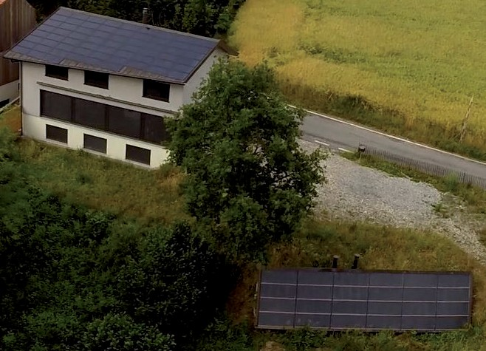1

1

1 La Villa BEP de la famille Beuchat à Chancy avec 79 m2 de panneaux PV intégrés à tout le côté sud de la toiture, ainsi que 36 m2 de capteurs
solaires thermiques placés dans le terrain en pente et couplés à un réservoir de stockage de 5’000 l.

64 | Schweizer Solarpreis 2015 | Prix Solaire Suisse 2015

